1. Boosting - алгоритм для підбору адаптивних базис-функціональних моделей виду

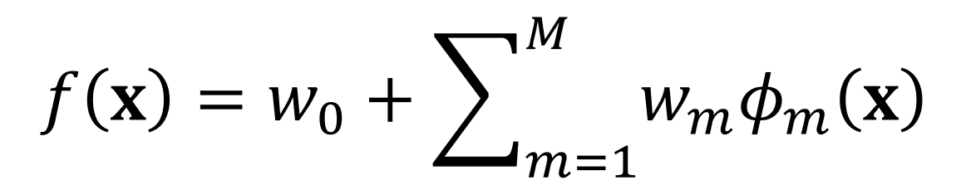де кожен  генерується алгоритмом, що зветься weak learner або base learner.

Boosting можна інтерпретувати як форму градієнтного спуску в функціональному просторі.

1. Ранг розширеної матриці системи не дорівнює рангу матриці системи. Система не має рішень.